📈 台股每日研究報告
小安統籌 · 小歐分析
2026年04月22日

【免責聲明】本報告僅供參考，不構成投資建議。投資有風險，請自行評估。

📋 摘要
今日小歐精選3檔台股：
1. 台積電（2330）- 先進製程全球龍頭，AI需求帶動成長
2. 聯詠（3034）- P/E偏低、配息佳，防禦屬性強
3. 瑞昱（2379）- 網通晶片穩健，殖利率提供下檔保護

【台積電】（2330.TW）

📊 基本資料
股價 | $2050.0 TWD
本益比（P/E） | 27.9
每股盈餘（EPS） | $73.60
ROE | 36.2%
殖利率 | 117.0%
52週高低 | $848 / $2100

📈 小歐深度分析
基本面：P/E 27.9合理，EPS 73.60頂級，ROE 36.2%顯示極強資本效率。
成長性：先進製程領先對手2代以上，AI晶片需求高速成長。
產業前景：全球AI、HPC訂單持續湧入，CoWoS封裝產能緊缺護毛利。
風險提示：地緣政治風險升溫（美中科技戰），資本支出龐大稀釋自由現金流。
推薦理由：全球無可替代的先進製程霸主，基本面與成長性兼具。

📉 技術線圖
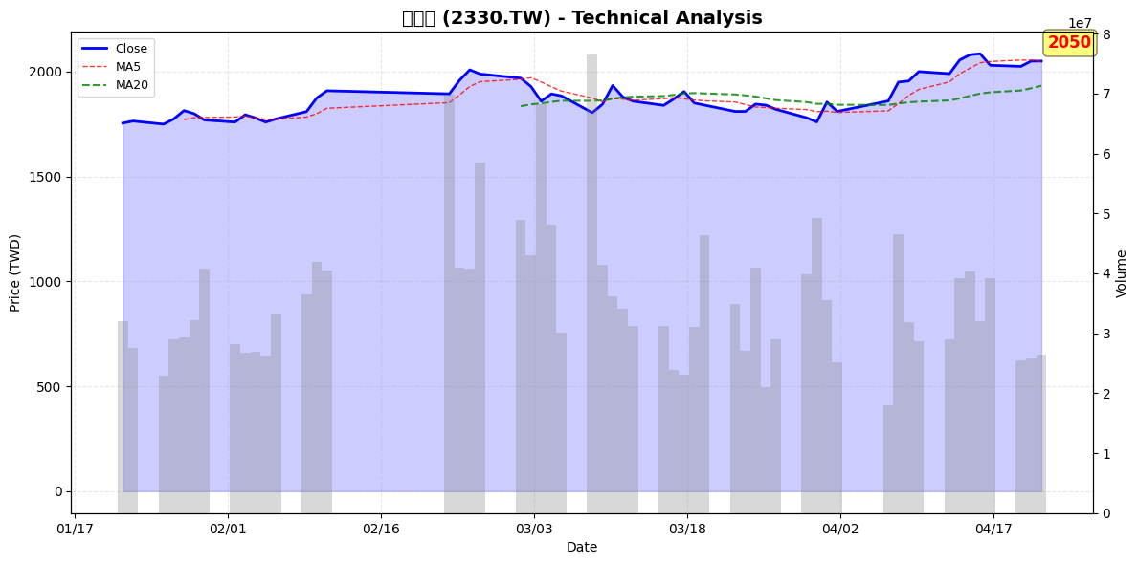

【聯詠】（3034.TW）

📊 基本資料
股價 | $432.5 TWD
本益比（P/E） | 16.1
每股盈餘（EPS） | $26.84
ROE | 24.1%
殖利率 | 674.0%
52週高低 | $352 / $552

📈 小歐深度分析
基本面：P/E僅16.1評價偏低，ROE 24.1%體質穩健，殖利率6.74%極具吸引力。
成長性：面板驅動IC市佔率高，受惠AMOLED滲透率提升。
產業前景：車載顯示、VR/AR新應用提供長期動能。
風險提示：面板景氣循環明顯，競爭加劇可能壓抑報價。
推薦理由：評價合理、配息佳，具防禦屬性。

📉 技術線圖
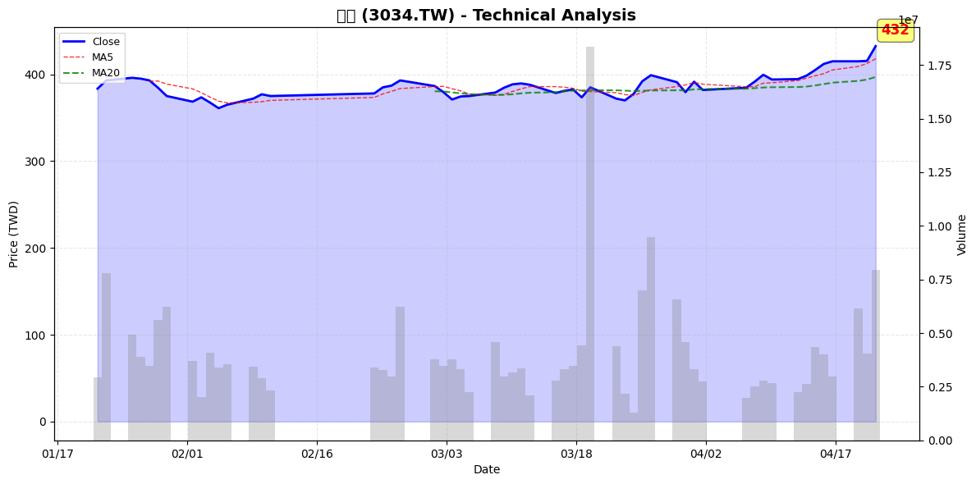

【瑞昱】（2379.TW）

📊 基本資料
股價 | $567.0 TWD
本益比（P/E） | 20.2
每股盈餘（EPS） | $28.05
ROE | 28.1%
殖利率 | 463.0%
52週高低 | $438 / $593

📈 小歐深度分析
基本面：P/E 20.2體現在合理區間，ROE 28.1%顯示高效經營。
成長性：Wi-Fi 6/7升級潮帶動網通晶片需求，車用乙太網布局收割中。
產業前景：AIoT、邊緣運算長期驅動網通規格升級。
風險提示：中國競爭對手動態威脅，毛利率面臨壓力。
推薦理由：穩健體質兼顧成長，殖利率提供下檔保護。

📉 技術線圖
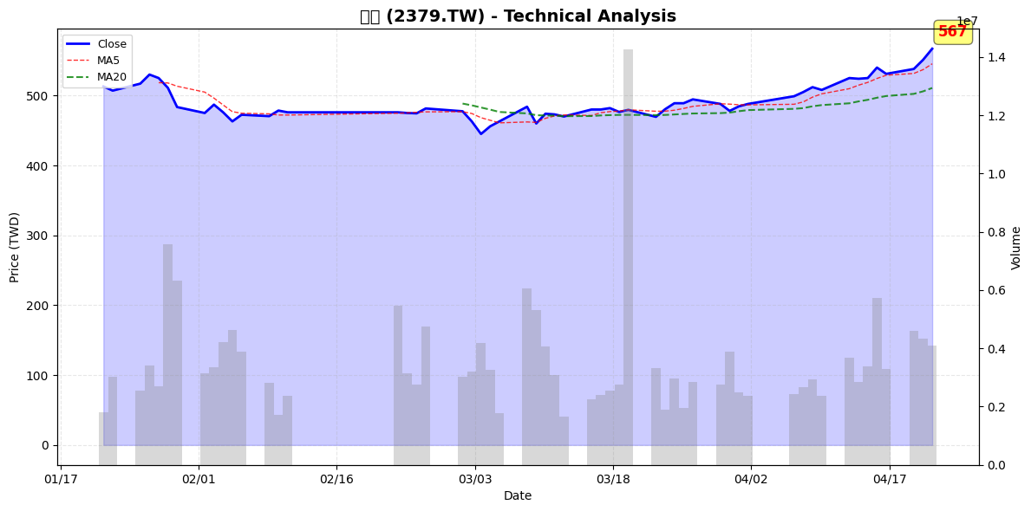

小安智能助理｜台股研究團隊

